Ο σύγχρονος θάνατος της συζήτησης
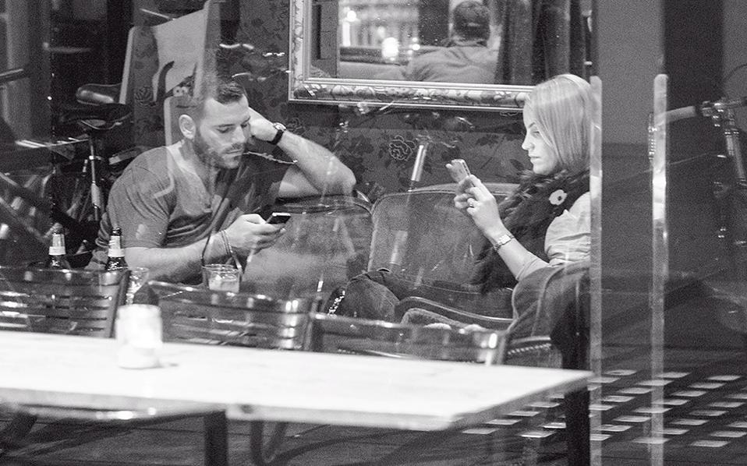
ΕΤ
Ηταν η σκοτεινή πλευρά που ενέπνευσε το πρόσφατο πρότζεκτ του φωτογράφου δρόμου που ακούει στο καλλιτεχνικό ψευδώνυμο Babycakes Romero.
Η σειρά των ασπρόμαυρων εικόνων τιτλοφορείται «Ο θάνατος της συζήτησης» (The death of conversation) και είναι σχεδόν όλες καρπός των καθημερινών του περιπλανήσεων στο Λονδίνο, την πόλη όπου γεννήθηκε, μεγάλωσε και ζει.
«Στην αρχή νόμιζα πως ο κόσμος χρησιμοποιούσε τα smartphones ως βοήθημα για να κρύψει την αμηχανία του, για να γεμίσει τις σιωπές. Αλλά καθώς συνέχισα να παρατηρώ και να καταγράφω το φαινόμενο, διαπίστωσα πως την αμηχανία και τη σιωπή τις προκαλούσαν στην πραγματικότητα οι ίδιες οι συσκευές. Βασικά κάνουν τους ανθρώπους να αποσύρονται αντί να αλληλοεπιδρούν».
Το email και τα μηνύματα, αλλά και εφαρμογές όπως το Facebook, το Twitter ή το Pinterest, διεκδικούν αδιάκοπα τον χρόνο και την προσοχή μας. Ερευνες έχουν δείξει πως κάθε φωτεινή ένδειξη για «νέο μήνυμα» προκαλεί «έκρηξη» ντοπαμίνης, της ίδιας νευροχημικής ουσίας που απελευθερώνεται στον εγκέφαλο με την κατανάλωση αλκοόλ ή ναρκωτικών. Σύμφωνα με πρόσφατη αμερικανική μελέτη, έξι στους δέκα νέους ασχολούνται κατά μέσο όρο ένα οκτάωρο την ημέρα με τα κινητά τους τηλέφωνα. Παράλληλα, ένας στους τρεις Αμερικανούς θεωρεί πως είναι εθισμένος στο «έξυπνό» του τηλέφωνο.
«Είναι τρελό, αλλά ο κόσμος επιλέγει την ψηφιακή επικοινωνία ενώ είναι με παρέα. Προτιμάει να συνδεθεί με κάποιον που είναι αλλού, παρά με κάποιον που βρίσκεται στον ίδιο χώρο».
. O Babycakes Romero δεν βγήκε στον δρόμο αναζητώντας κάποια εικόνα, απλά τις συνάντησε μπροστά του: στην καφετέρια, στο εστιατόριο, στη στάση, στο λεωφορείο, στο πάρκο. Σημειώνει πως καμία δεν είναι σκηνοθετημένη. «Δεν στήνω φωτογραφίες, ποτέ. Δεν με ενδιαφέρει. Θέλω να παρουσιάζω τον κόσμο όπως τον βλέπω, όχι όπως θα ήθελα να είναι», λέει, αν και παραδέχεται πως η απορρόφηση των ανθρώπων έκανε τη δουλειά του κάπως πιο εύκολη.
Αν και δεν είναι κατά της τεχνολογίας, όπως λέει, ανησυχεί πως έχει αρχίσει να επηρεάζει την κοινωνική συνοχή. «Πρέπει να ξέρουμε πότε να κατεβάσουμε τον διακόπτη, διαφορετικά θα καταλήξουμε μόνιμα αποκλεισμένοι από τους άλλους».
Και σε περίπτωση που αναρωτιέται κανείς, όχι, δεν έχει smartphone. «Βλέπω πόσο απαιτητικό είναι και ξέρω πως μάλλον δεν θα τα κατάφερνα καλύτερα στο να περιορίζω τη χρήση του. Μου αρέσει να παρατηρώ τον κόσμο γύρω μου και φοβάμαι πως θα έχανα υπερβολικά πολλά αν όλη την ώρα έστρεφα το βλέμμα μου προς μια οθόνη».
​​

